1)

sudo lxd init

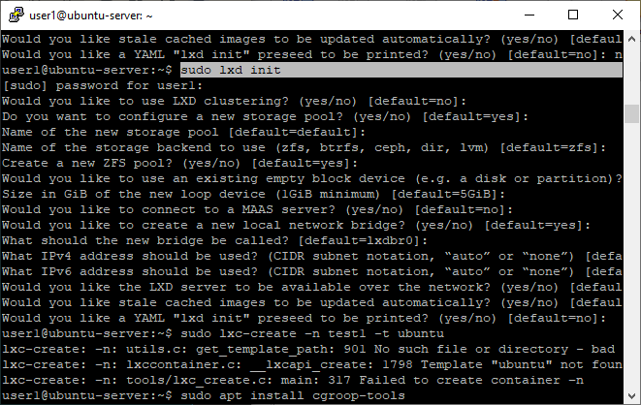

sudo lxc-create -n test2 -t download

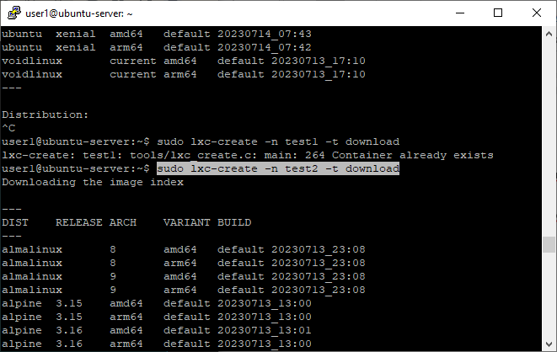

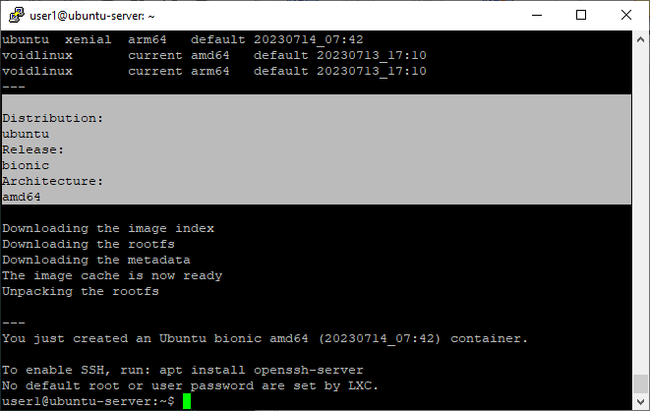

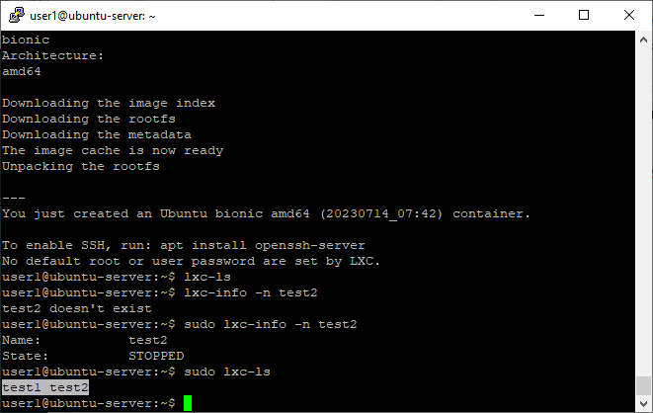

sudo lxc-create –n test3 –t ubuntu у меня не работает:

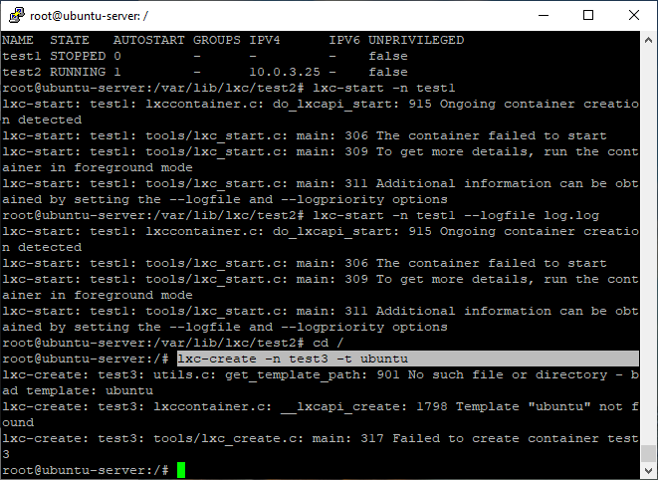

lxc-start –d –n test2 запустить контейнер

1. lxc-attach –n test2 войти в контейнер

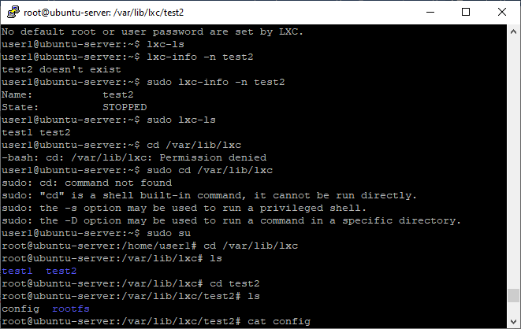

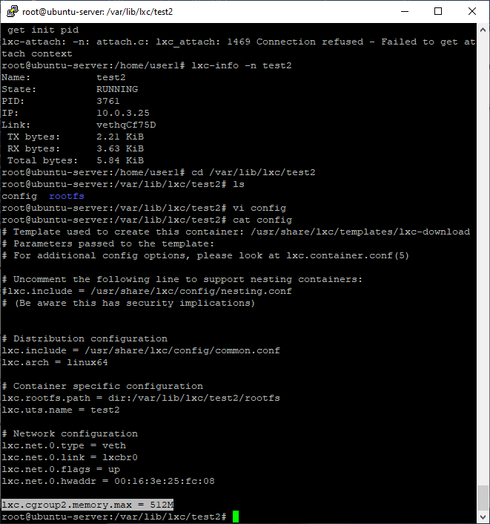

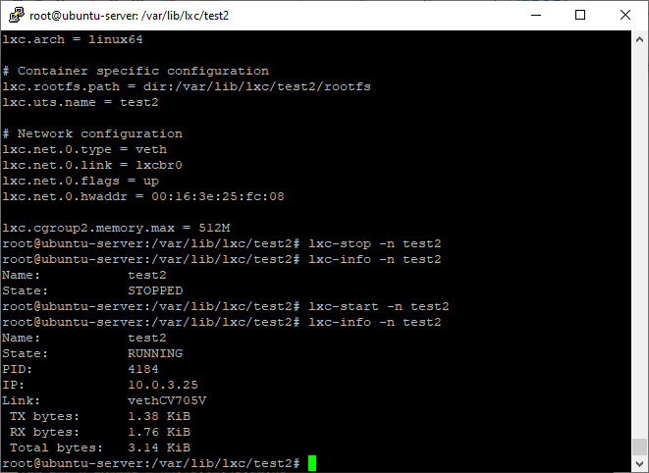

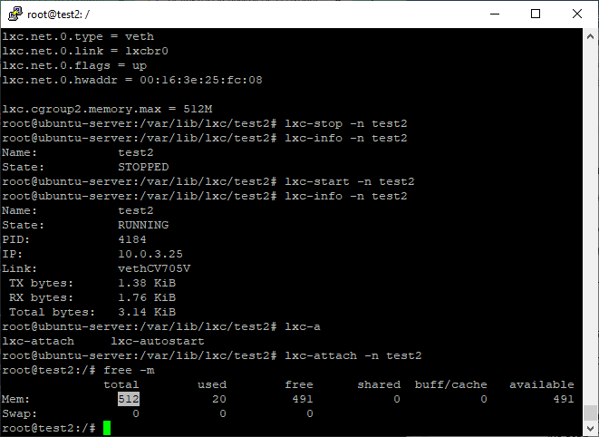

free –m посмотрим количество памяти

exit выйти из контейнера

vi /var/lib/lxc/test2/config

укажем: lxc.cgroup2.memory.max = 512M (wq)

lxc-stop –n test2

lxc-start –d –n test2

lxc-attach –n test2

free –m

Второй способ ограничения памяти без остановки контейнера:

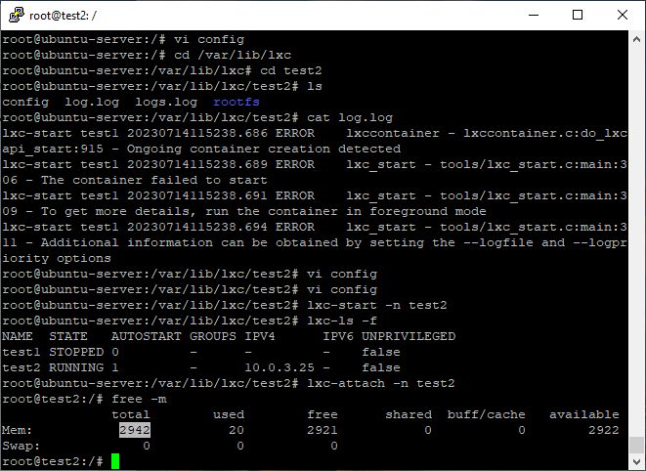

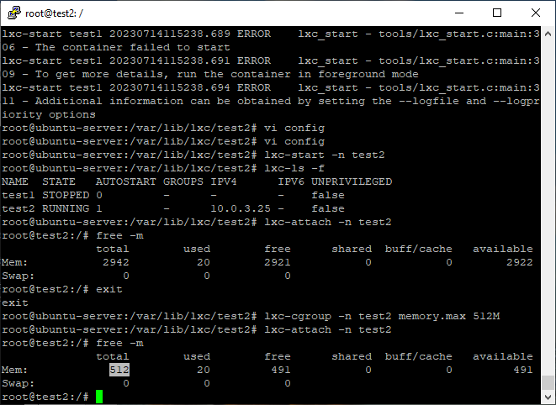

1. В файл config добавили: lxc.start.auto = 1

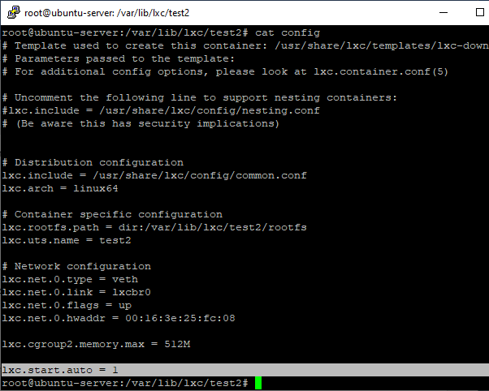

lxc-stop –n test2

lxc –ls –f

reboot

lxc –ls –f

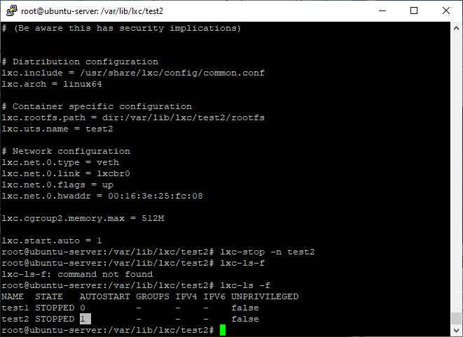

1. lxc-start –n test1 --logfile logs.log

2\*. Создала второй контейнер:

lxc-create -n test3 -t download

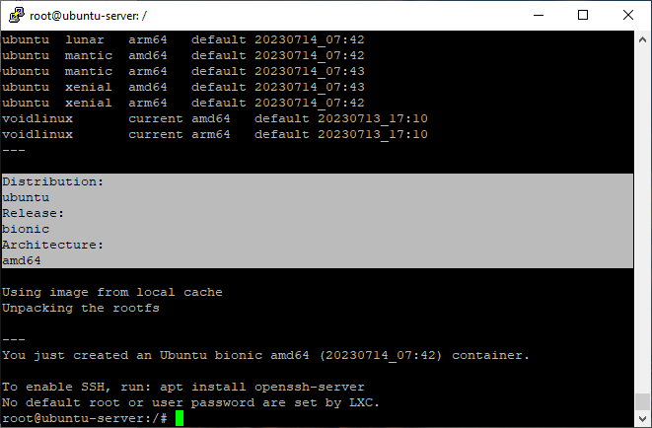

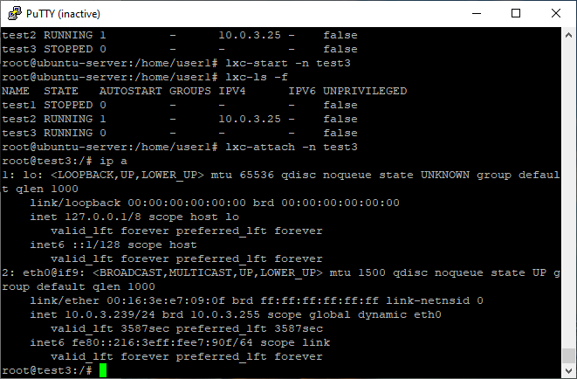

echo “lxc.net.0.ipv4.address = 10.0.0.20/24” >> /var/lib/lxc/test2/config

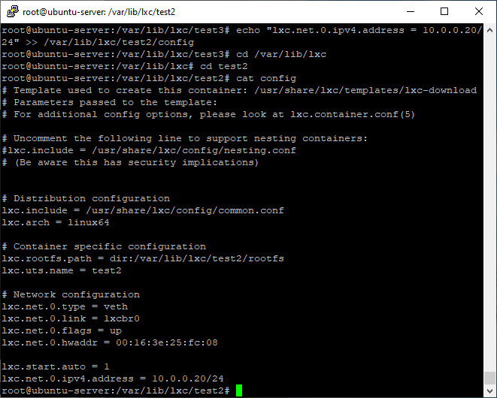

echo “lxc.net.0.ipv4.address = 10.0.0.20/24” >> /var/lib/lxc/test2/config

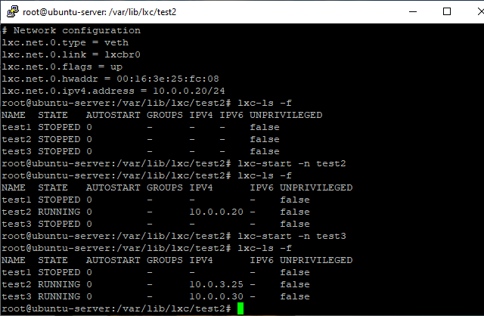

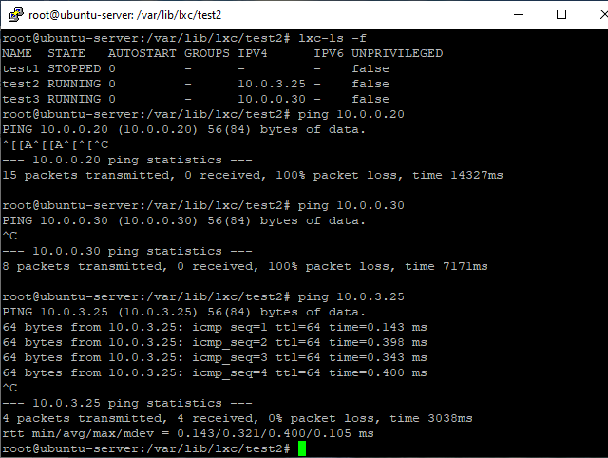

lxc-attach -n test2

ping 10.0.0.30 не работает из-за настроек lxd, не смотря на конфиг. Автоматически подставляется другой ip-адрес (10.0.3.239), необходимо удалить net-интерфейс:

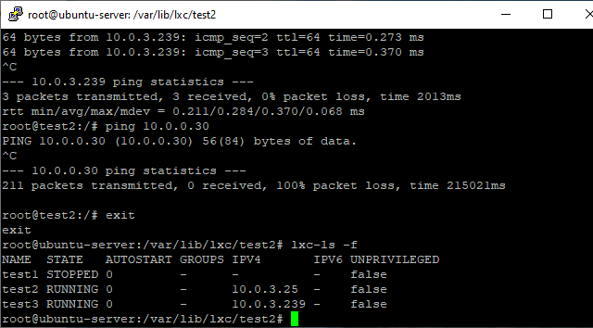

lxc-attach -n test3

ping 10.0.0.20 у меня так же не работает из-за настроек lxd

Второй способ подключения ко второму контейнеру:

lxc-execute -n test2 ping 10.0.0.30